## Điểm tin nhanh ngày 01/10/2024

Nhiều học sinh nghi ngộ độc thực phẩm sau khi dùng nước ngọt đóng chai được phát miễn phí ngoài cổng trường.

[Tỷ lệ kháng thuốc kháng sinh](https://tuoitre.vn/khang-khang-sinh.html) ngày càng gia tăng là gánh nặng hệ thống y tế, là mối nguy với người bệnh.

Đây là những thông tin chính của bản tin nhanh sáng ngày 01/10/2024

**THẾ GIỚI**

**1. Số người tử vong do virus Marburg ở Rwanda tăng lên 8**

Rwanda xác nhận số người tử vong do virus Marburg giống với virus Ebola đã tăng lên 8, vài ngày sau khi nước này tuyên bố bùng phát căn bệnh sốt xuất huyết chết người.

Nguồn: vtv.vn

**2.  Tụy nhân tạo mang hy vọng cho bệnh nhân tiểu đường tuýp 1**

Hàng trăm nghìn người mắc bệnh tiểu đường tuýp 1 ở Anh sẽ được ghép tuyến tụy nhân tạo, giúp họ không cần phải sống chung với ống tiêm insulin.

Nguồn: phunuonline.com.vn

**3. Liệu pháp hormone có thể làm chậm lão hóa?**

Liệu pháp hormone có thể giúp kiểm soát các triệu chứng mãn kinh như bốc hỏa và khô âm đạo... nhưng cũng có thể giúp làm chậm quá trình lão hóa...

Nguồn: suckhoedoison.vn

**VIỆT NAM**

**1. Nhiều học sinh nhập viện sau khi uống nước ngọt phát miễn phí ngoài cổng trường**

Tin từ huyện Thanh Oai, Hà Nội xác nhận vào chiều 30/9 có nhiều học sinh của Trường THCS Bình Mình nghi ngộ độc thực phẩm sau khi dùng nước ngọt đóng chai được phát miễn phí ngoài cổng trường.

Nguồn: suckhoedoisong.vn

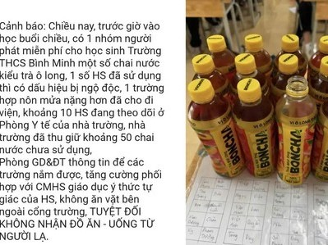

**2. Vi khuẩn đột biến nhanh hơn: Càng thêm đau đầu tình trạng kháng thuốc kháng sinh**

Mua bán kháng sinh tràn lan không có bác sĩ kê đơn, sử dụng thuốc kháng sinh trong nuôi trồng thủy sản, thói quen dùng đơn thuốc cũ… dẫn đến tỉ lệ kháng thuốc kháng sinh ngày càng tăng.

Nguồn: tuoitre.vn

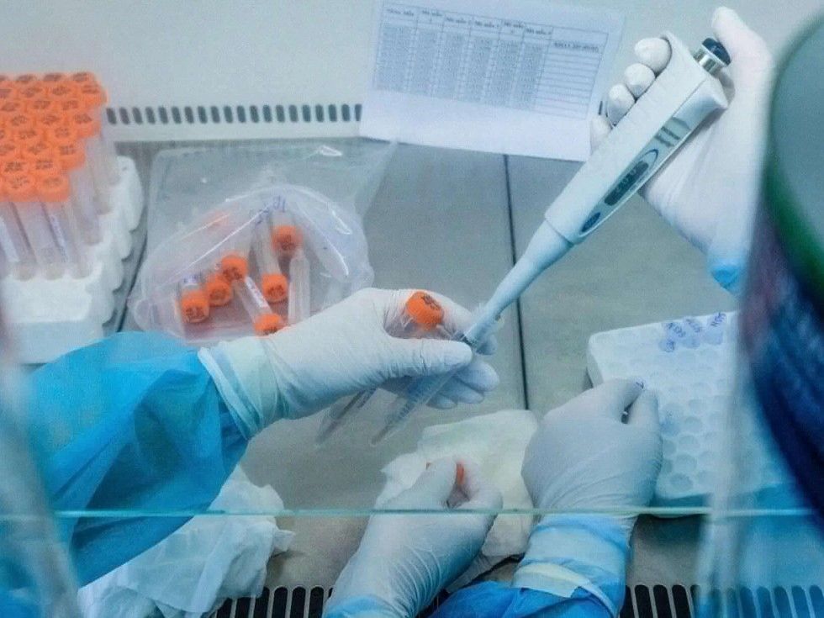

**3. Gánh họa vì “thần thánh hóa” nước ion kiềm**

Dù thiếu cơ sở để khẳng định tác dụng của nước ion kiềm đối với sức khỏe nhưng nhiều người đã “thần thánh hóa” loại nước này, lạm dụng và phải nhập viện cấp cứu, có trường hợp đã tử vong.

Nguồn: phunuonline.com.vn

**4. Ai cần tầm soát bệnh đái tháo đường?**

Đái tháo đường type 2 đang ngày càng gia tăng, diễn biến âm thầm nhiều năm, không có triệu chứng trước thời điểm phát hiện.

Nguồn: Znews.vn

**5. Bác sĩ chỉ ra những sai lầm trong ăn uống khiến bạn già đi nhanh hơn**

Chế độ ăn uống thiếu vitamin, khoáng chất, ăn nhiều muối, đường, thực phẩm chế biến sẵn, uống nhiều rượu bia, bổ sung không đủ lượng nước... là những thói quen gây hại cho da, làm tăng quá trình lão hóa.

Nguồn: thanhnien.vn

Đình Lễ, Thùy Uyên - Trung tâm Kiểm soát bệnh tật TP.HCM (tổng hợp)